ПРИНЯТО
на заседа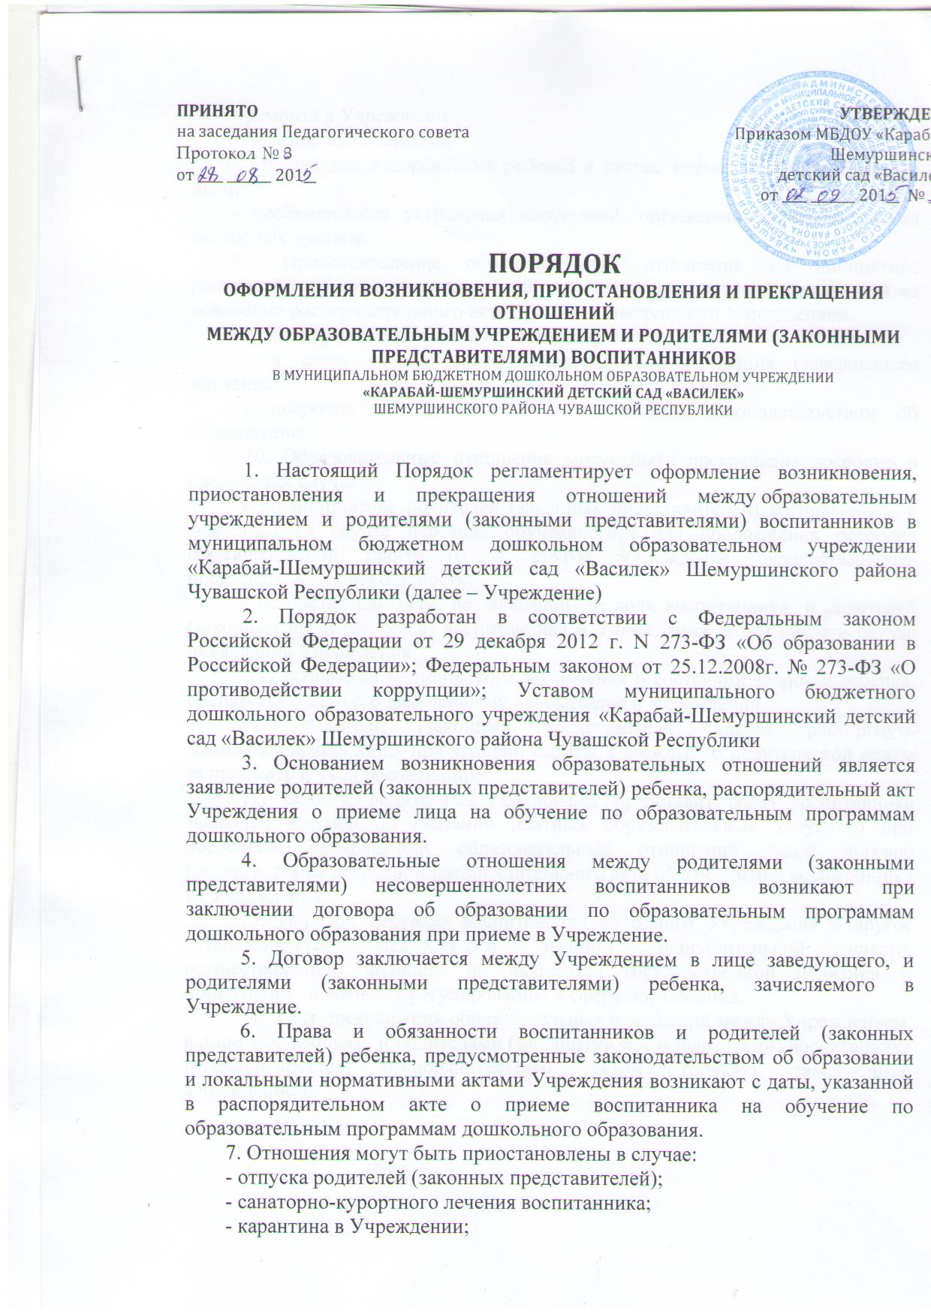

- ремонта в Учреждении;
- болезни воспитанника;
- отпуска для оздоровления ребенка в летнее время сроком не более 75 дней;
- необходимости устранения нарушений, определенных предписаниями надзорных органов.
8. Приостановление образовательных отношений по инициативе родителей (законных представителей) возникают на основании заявления и на основании распорядительного акта (приказа) заведующего Учреждением.
9. Образовательные отношения прекращаются:
- в связи с получением дошкольного образования (завершением обучения);
- досрочно по основаниям, установленным законодательством об образовании.
10. Образовательные отношения могут быть прекращены досрочно в следующих случаях:
- по инициативе родителей (законных представителей) воспитанника, в том числе в случае перевода обучающегося для продолжения освоения образовательной программы в другое Учреждение, осуществляющее образовательную деятельность;
- по обстоятельствам, не зависящим от воли воспитанника и родителей (законных представителей) воспитанника и Учреждения, в том числе в случае ликвидации Учреждения;
- на основании медицинского заключения о состоянии здоровья ребенка, препятствующего его дальнейшему пребыванию в Учреждении.
11. Родители (законные представители) вправе расторгнуть взаимоотношения лишь при условии оплаты Учреждению родительской платы за присмотр и уход воспитанника.
12. Если с родителями (законными представителями) воспитанника заключен договор об оказании платных образовательных услуг, то при досрочном прекращении образовательных отношений такой договор расторгается на основании распорядительного акта об отчислении воспитанника из Учреждения.
13. Порядок перевода воспитанника из одного Учреждения в другое устанавливается федеральным законом исполнительной власти, осуществляющим функции по выработке государственной политики и нормативно - правовому регулированию в сфере образования.
14. Факт прекращения образовательных отношений между Учреждением, в лице заведующего, и родителями (законными представителями) воспитанника регламентируется распорядительным актом (приказ) заведующего Учреждением.

